บทที่ 3
เทคโนโลยี COM+

3.1 COM+
COM+ รวมหนาที่สองอยางไวดวยกันคือ
- สถาปตยกรรมพื้นฐานการโปรแกรมมิ่ง สําหรับการสรางซอฟตแวรคอมโพเน็นตซึ่ง
สถาปตยกรรมนี้ถูกนิยามโดยขอกําหนดของ COM
- บริการของคอมโพเน็นตซึ่งเปนสวนของรันไทมเอ็นไวรอนเมนต ทําใหสามารถสราง
ซอฟตแวรที่มีความสามารถมากขึ้น
คอมโพเน็นตที่ทํางานในเอ็นไวรอนเมนตขางตนเรียกวา คอนฟกคอมโพเน็นต (Configured Component) สวนคอมโพเน็นตอื่นๆ ที่ไมไดใชความสามารถดังกลาวเรียกวา อันคอนฟกคอมโพเน็นต (Unconfigured Component) โดยทํางานภายใตกฎมาตรฐานของ COM
สถาปตยกรรมพื้นฐานการโปรแกรมมิ่งของ COM+ จัดเตรียมรูปแบบการสราง คอมโพเน็นตซอฟตแวรไวให แตโดยมุมมองของนักพัฒนานั้นยังไมเพียงพอตอการพัฒนางานในองคกร เพราะนักพัฒนาตองสร้าง คอมโพเน็นตทางธุรกิจที่เปนสวนหนึ่งของระบบที่มีขนาดใหญ ซึ่งมักใชวิธี การทํางานแบบไคลเอ็นต/เซิรฟเวอร หรือ Three-tier ทําใหตองใชความพยายามมากแมเปนแคการสรางคอมโพเน็นตอยางงาย เพราะจุดประสงคของคอมโพเน็นตทางธุรกิจนั้นตองการตองการความแข็งแกรงและปลอดภัยถาไคลเอ็นตหลายตัวเชื่อมตอกับคอมโพเน็นตพรอมๆกันนั้น นักพัฒนาตองมั่นใจวาเฉพาะไคลเอ็นตที่มีสิทธิเทานั้นที่สามารถใชงานคอมโพเน็นตได ปญหาอีกประการคือ scalability ถาคอมโพเน็นตถูกใชงานพรอมกันโดยผูใชที่มีปริมาณมาก
ระบบขนาดใหญตองรับมือกับความลมเหลวในระหวางการทํางานที่ซับซอนและเกี่ยวของกับเซิรฟเวอรฐานขอมูล โดยไคลเอ็นตอาจตองการสงขอมูลจากเครื่องตนเองไปเก็บที่เซิรฟเวอรฐานขอมูลถามีการล้มเหลวระหวางการทํางานดังกลาว จะไมสามารถมั่นใจในความถูกตองของฐานขอมูลไดถาไมไดใชทรานสแอ็กชันโพรโตคอล (Transaction protocol) จะเห็นไดวาปญหาหลักของคอมโพเน็นตซอฟตแวรคือ รูปแบบพื้นฐาน ที่นักพัฒนาตองรับมือกับการอิมพลีเมนตการทํางานมากมายเหลานี้ ซึ่งมีความเกี่ยวของนอยมากกับจุดประสงคของตัวแอพพลิเคชันเอง
ไมโครซอฟทตระหนักวาการสรางระบบ Server-side ที่แข็งแกรงตองใชความพยายามมาก เชนงานที่เกี่ยวกับเธรด, การทํางานพรอมกัน, การรักษาความปลอดภัย, ความแข็งแกรง เปนสิ่งที่สําคัญตอระบบแบบกระจาย (distributed system) และการพัฒนาซอฟตแวรที่มีลักษณะแบบนี้ตองใชความพยายามอยางมากมาย
ไมโครซอฟทจึงไดสราง Microsoft Transaction Server (MTS) ซึ่งเปน รันไทม เอ็นไวรอนเมนตตัวแรกของวินโดวสที่จัดหาบริการเหลานี้แกคอมโพเน็นต ตอมารันไทมเอ็นไวรอนเมนต และบริการของคอมโพเน็นตของ MTSไดพัฒนาเปน COM+
COM+ จัดหารันไทมเอ็นไวรอนเมนตที่รับมือกับปญหาของระบบ server-side ทําใหนักพัฒนาสามารถสราง in-process คอมโพเน็นตที่ทํางานตามหนาที่ที่เกี่ยวกับธุรกิจจริงๆ ไดงาย อยางไรก็ตาม inprocessคอมโพเน็นตใดๆ ก็สามารถทํางานใน COM+ รันไทมเอ็นไวรอนเมนตได แตคอมโพเน็นตที่ไมไดถูกอกแบบมาใหทํางานในเอ็นไวรอนเมนต เชน executable คอมโพเน็นตจะไมสามารถใชประโยชนจาก COM+

3.2 บริการของคอมโพเน็นต
บริการของ COM+ คอมโพเน็นตจัดหาอิมพลีเมนตมาตรฐานของบริการที่นักพัฒนา คอมโพเน็นตใชบอยครั้ง ทําใหสามารถใสใจในปญหาทางธุรกิจมากขึ้น

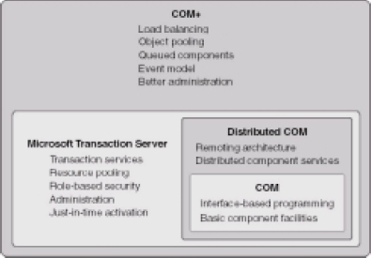
รูปที่ 3-1วิวัฒนาการ COM สู่ COM+

3.3 รูปจําลองของ COM+
รูปจําลองของ COM+ แสดงดังรูปที่ 3-2 ซึ่งประกอบดวย
1. COM+ surrogate โพรเซส (DLLHOST.EXE)
2. COM+ คลาส โหลดดิง และ รีโมต เฟรมเวิรก (OLE32.DLL)
3. คอนเท็กซออบเจ็กต และ wrapper proxies สําหรับแตละคอมโพเน็นต
4. COM+ เซิรฟเวอรคอมโพเน็นต
5. COM+ ไคลเอ็นต
6. ระบบสนับสนุนตางๆ ไดแก service control manager (SCM), Microsoft Transaction Coordinator (MS-DTC), Microsoft Message Queue (MSMQ), COM-Transaction Integrator (COM-TI)

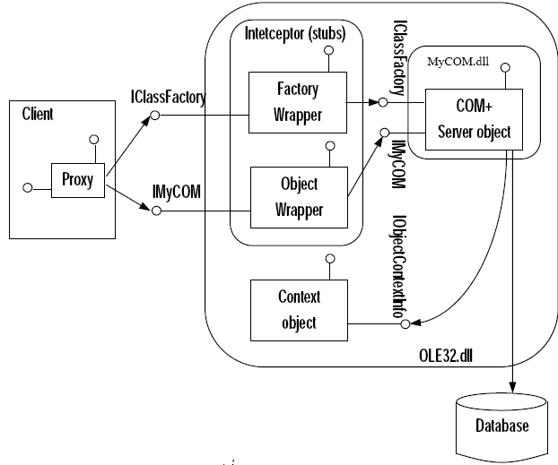
รูปที่ 3-2 การทำงานของ COM+

คอมโพเน็นตที่ทํางานภายใตการควบคุมของ COM+ surrogate เรียกวา COM+ คอมโพเน็นตซึ่งคอมโพเน็นตเหลานี้ถูกดีพลอย โดยทํางานใน COM+ surrogate (DLLHOST.EXE) ซึ่งถูกจัดการโดยCOM+ class loading และรีโมตเฟรมเวิรก (OLE32.DLL)
เชนเดียวกับ COM คอมโพเน็นตที่ออบเจ็กตตองอิมพลีเมนต IClassFactory ที่ทําหนาที่เปนแหลงผลิตอินสแทนซใหมของคอมโพเน็นต COM+ แทรก interceptor (ประกอบดวย Factory Wrapper และ Object rapper) ระหวางCOM+ คอมโพเน็นตจริงซึ่งถูกจัดการโดยเฟรมเวิรก กับไคลเอ็นตของคอมโพเน็นตนั้น เมื่อไคลเอ็นตเรียกใชงาน COM+ คอมโพเน็นตแลว wrapper (Factory และ Object) ก็จะเขามาแทรก และใชวิธีการจัดการอินสแทนซที่เรียกวา Just In Time Activation (JITA) กับการเรียกใชงานนั้น จากนั้น
wrapper จะเรียกใชงาน COM+ คอมโพเน็นตจริงๆอีกทอดหนึ่ง นอกจากนี้แลวขอมูลคุณสมบัติของการดีพลอยคอมโพเน็นตไดแก รูปแบบทรานสแอ็กชันและการรักษาความปลอดภัย จะดําเนินการในwrapper ออบเจ็กต นี้ดวย
สําหรับทุก COM+ คอมโพเน็นตจะมีคอนเท็กซออบเจ็กตที่อิมพลีเมนตอินเทอรเฟซIObjectContextInfo ซึ่งคอนเท็กซออบเจ็กตมีหนาที่เก็บรักษาขอมูลของคอมโพเน็นต เชน ขอมูล transaction, การรักษาความปลอดภัย และขอมูลของการดีพลอย โดย COM+ คอมโพเน็นตเรียกใชงานคอนเท็กซออบเจ็กต โดยผานอินเทอรเฟซ IobjectContextInfo

3.4 สิ่งที่ตองคํานึงถึงในการสรางมิดเดิ้ลเทียรแอพพลิเคชั่น
การสราง Middle-tier application จะมีสิ่งที่ตองคํานึงถึงไดแก
1. Scalability
ปจจัยที่ทําให scalability เปนหัวขอสําคัญที่ควรจะพิจารณาเปนเพราะความนิยมในการใชงานอินเตอรเน็ต ซึ่งหนึ่งในจุดประสงคหลัก COM+ ก็จัดการกับ scalability นั่นเองรูปแบบการใชงานของอินเตอรเน็ตจะตางกับ enterprise application ขนาดใหญตรงที่ เราไมสามารถทราบจํานวนผูใชงานไดลวงหนา เมื่อเว็บไซตไดรับความนิยมมากก็มีโอกาสที่เว็บไซตจะไมสามารถรับมือกับโหลดที่มีขนาดมากในชวงเวลาหนึ่งได
นอกจากระยะเวลาที่ไซตไมสามารถทํางานจะทําความเสียหายแลว ระยะเวลาในการตอบสนอง
ตอผูใชงานก็เปนปญหาที่สําคัญอีกดวย ทางแกหนึ่งคือการเพิ่มจํานวนของเมนเฟรม แตก็เกิดคําถามวาควรจะใชจํานวนเทาไรเพราะสิ่งเหลานี้มีตนทุนสูง และปญหาก็ไมไดแกดวยฮารดแวรเทานั้น ทางแกที่มีระสิทธิภาพประกอบดวย software ที่เหมาะสมที่ทํางานบนฮารดแวรที่ถูกที่สุด ซึ่งคําตอบที่ชัดเจนมากก็คือ PC นั่นเอง
COM+ ชวยการ scalability ดวย just-in-time activation, object pooling, load balancing
2. Reliability
แอพพลิเคชันที่ใหบริการแกหลายผูใชงานไมวาจะเปนเว็บหรือเอ็นเตอไพรสขนาดใหญมักจะเป็นงานที่มีความสําคัญและตองการความเชื่อถือไดในการทํางาน ซึ่งความลมเหลวของระบบการทํางานแบบกระจาย เชนฮารดแวรเสีย เปนสิ่งที่หลีกเลี่ยงไมได ซึ่งทางแกไขคือทําอยางไรเมื่อมีการเสียของจุดหนึ่งในระบบจะไมทําใหระบบทั้งหมดลมเหลวและทําใหขอมูลที่สําคัญหายไป
อีกมุมมองของความนาเชื่อถือคือ การลดขอผิดพลาดของซอฟตแวรเพราะคาเสียหายของdistributed enterprise นั้นสูงกวา desktop application มาก COM+ สนับสนุนการพัฒนาระบบที่นาเชื่อถือโดยเตรียมบริการที่จําเปนตางๆ, transaction,component load balancing
3. Complexity
ความซับซอนของระบบทําใหเสียคาใชจายและเวลามาก ซึ่งการใชงานเทคโนโลยีซอฟทแวรใหมก็ทําใหตองเรียนรู API มากมาย
COM+ ทําใหการเขียนโปรแกรมงายขึ้น เชน COM+ สนับสนุน automatic transaction ชวยการ
ทํางานแบบ distributed transaction โดยไมตองเพิ่มโคดพิเศษเลย, COM+ มี security ที่งาย ซึ่งสนับสนุน
การทํา synchronization ที่งายขึ้น

3.5 Declarative, Attribute-Based Programming
หัวใจของการเขียนโปรแกรมของ COM+ คือรูปแบบของการประกาศความตองการโดยใชแอตทริบิวต์ซึ่ง COM+ runtimeจะจัดการกับความตองการนี้เองขอดีคือความสะดวกของโปรแกรมเมอรที่จะประกาศแอตทริบิวตซึ่งงายกวาการเขียนโปรแกรมที่ซับซอนซึ่งงายตอการเกิดความผิดพลาด ในทางกลับกันกับโคดที่ทําโดยระบบปฏิบัติการซึ่งมีความนาเชื่อถือมากกวา
บริการพื้นฐานของ COM+ นั้นยากที่จะอิมพลีเมนตใหถูกตองดวยตนเอง และเรายังสามารถปรับ
แตงคาแอตทริบิวตโดยไมตองแกไขโคดเลย
1. อพารตเมนต ในรูปแบบของเขียนโปรแกรมแบบใชการประกาศ
ตัวอยางของการใชแอตทริบิวต คือ การใชงานฟงชันของ COM apartment ที่ชวยใหเขียนโคดที่ทํางานพรอมๆ กันโดยที่ไมตองเขียนโคดจัดการ synchronization เองเลย

SINGLE-THREAD APARTMENT
สามารถใชงาน synchronization แบบอัตโนมัติแกคลาสโดยประกาศใหคลาสมี apartment เธรดโมเดลโดยกําหนดคา "Apartment" แก เธรดโมเดล ในรีจิสตรีของ CLSID หมายความวาเมื่อสรางออบเจ็กตของคลาส มันจะอยูใน STA ของตนเอง ถ้าผู้ใช้ทำงานในเธรดเดียวกับออบเจ็กต์ก็จะสามารถใช้งานอินเทอร์เฟซได้ตรงๆ โดยถาเธรดอื่นพยายามที่จะเขามาใชงานในขณะที่เจาของ อพารตเมนต กําลังใชงานอยู เธรดอื่นๆจะตองทํางานผานพร็อกซี่ตามกฎการทํางานของ COM
พร็อกซี่ดังกลาวใชแมสเสจคิวของวินโดวสในการทํา synchronization แบบอัตโนมัติ ซึ่งเธรดที่สองจะตองรอจนกวาเธรดแรกจะทํางานเสร็จ จุดสําคัญคือพร็อกซี่ทําให COM สามารถ "แทรก" การใชงานเมธอดเพื่อการทําsynchronization โครงสรางของเธรด synchronization ดังกลาวกระทําโดยไมตองเขียนโคดในแอพพลิเคชั่นชันเลย
2 การประกาศความตองการทรานสแอ็กชัน
COM+ ขยายความคิดของการโปรแกรมแบบแอตทริบิวตไปอีกมาก ซึ่งทรานสแอ็กชันก็เปนตัวอยางในการใชงานแอตทริบิวตของCOM+ ถาเกิดความตองการในการสรางคอมโพเน็นตที่ทํางานกับบัญชีในธนาคารที่เก็บขอมูลใน SQL Server ซึ่งการจัดการทรานสแอ็กชัน ทําโดยรีซอรสแมเนเจอร เราสามารถประกาศ "Transaction support" แกคอมโพเน็นตของเราแบบ "Required" เมื่อคอมโพเน็นตทํางาน COM+ runtime จะรับทราบวาคอมโพเน็นตของเราตองการทรานสแอ็กชันและจะแทรกโคดที่เรียกวา "interceptor" ที่จะทํารายการทรานสแอ็กชันให
ผลลัพธที่เกิดขึ้นคือการรับประกันวาการทํางานจะเสร็จสมบูรณหรือไมก็ไมเกิดขึ้นเลย โดยกระบวนการทั้งหมดไมตองเขียนโคดเลย

3.6 COM+ Catalog
COM มาตรฐานจะเก็บขอมูลลงในรีจิสเตอร แต COM+ ตองการขอมูลการปรับแตงที่มากกวา ขอมูลเหลานี้จะถูกแยกเก็บในฐานขอมูลที่เรียกวา RegDb ซึ่งฐานขอมูลนี้ไมสามารถเขาถึงไดโดยตรง การเขาถึงขอมูลเหลานี้ตองกระทําผาน ระบบออบเจ็กตที่เรียกวา Catalog Manager หรือเรียกสั้นๆ วา Catalog ที่จัดบริการการเขาใช RegDb และรีจิสตรีดังรูปดานลาง

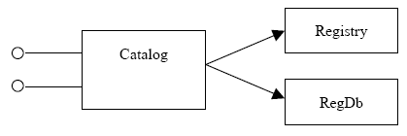
รูปที่ 3-3 COM+ Catalog

Catalog Administration object สามารถเขาถึงไดโดยโปรแกรมและสคริปต ซึ่งเปดโอกาสใหควบคุมการทํางานไดอยางอัตโนมัติ
1. Component service Snap-in
วินโดวส 2000 มีเครื่องมือ จัดการแบบ Snap-in ซึ่งทํางานอยูบน Catalog บางครั้งเรียกวา COM+ Explorer โดยสามารถใชงานเครื่องมือดังกลาวผานทางเมนู Start | Programs | Administrative Tools |Component services ดังรูป

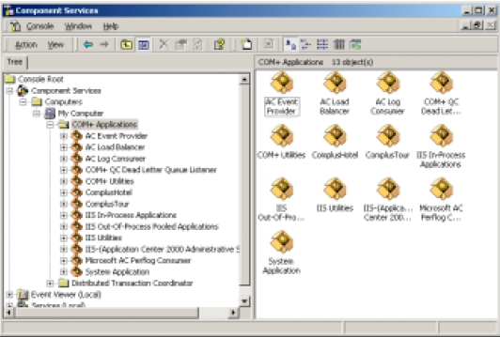
รูปที่ 3-4 COM+ Explorer

เราสามารถปรับคาแอตทริบิวตของคอมโพเน็นตดวย COM+ Explorer โดยเลือกคอมโพเน็นตที่ตองการและคลิกขวาเลือกแถบคุณสมบัติ

3.7 แนวทางของ COM+
บริการตางๆของ COM+ เกิดขึ้นไดเพราะโครงสรางพื้นฐานของ COM+ ที่สนับสนุนใหบริการตางๆ
3.7.1 แนวทางของ COM
COM จัดลําดับชั้นในรูปแบบ server/ class/ interface/ method
Class ของ COM คือ Concrete mplementation ของ abstract data type แบบ interface
Interface มีอยางนอย 1 เมธอดซึ่งแสดงถึงความสามารถของอินเทอรเฟซ และมี signature ที่อธิบายพารามิเตอรและการคืนคา ใชเปนขอตกลงในการใชงานอินเทอรเฟซ
Object เปนอินแสตนซของคลาสและอาจจะมีขอมูลภายในตัวเอง ซึ่งขอมูลนี้เปนไพรเวตสามารถเขาถึงโดยเมธอดของมันเองเทานั้น
อพารตเมนต แบงออบเจ็กตเปนกลุม โดยเปนกลุมที่ใชงาน concurrency แบบเดียวกัน ซึ่งอพารตเมนตที่ออบเจ็กตอาศัยอยูเปนเปนสวนหนึ่งที่ใชเปน ID ของออบเจ็กต
ในขณะที่ class, interface, method เปนตัวแทนของโครงสรางทางโลจิคอล ในสวนบนสุดของลําดับชั้น COM คือ server ซึ่งเปนสวน physical จริงๆ ลักษณะเปนไบนารีโมดูลที่บรรจุอยางนอย 1 คลาสและอาจ อยูในรูปแบบ EXE หรือ DLL
3.7.2 แนวทางของ COM+
COM+ ยังคงรักษาแนวคิดของ class/ interface/ method และ อพารตเมนต แตแนวคิดของserverไมสําคัญอีกตอไป เพราะคลาสใน COM+ ตองเปนแบบ DLL ถาตองการใชงานเปน EXE server แลว COM+ จะใชงานคอมโพเน็นตใน Surrogate มาตรฐานเรียกวา DLLHOST.EXE
3.7.2.1 แอพพลิเคชัน
COM+ เริ่มแนวคิดที่เรียกวา application ซึ่งเปนกลุมของคลาสที่ใชงานคุณสมบัติตางๆ รวมกันเชน ความปลอดภัย, การระบุตัวตน ดังนั้นลําดับชั้นของ COM+ คือ application/class/interface
3.7.2.2 คอมโพเน็นต
ในไมโครซอฟท แพลตฟอรมเอสดีเค (Platform SDK) ไดอธิบายความหมายของคอมโพเน็นตวาเปนหนวยของไบนารี่โคดที่สามารถสรางไบนารี่ออบเจ็กต รวมถึงมีความสามารถในการลงทะเบียนตนเองดวย จุดสําคัญ คือคอมโพเน็นตมีชื่อเอกลักษณดวย CLSID, ProgID และลงถูกทะเบียนในรีจิสตรี
คุณสมบัติในการเปน COM+ คอมโพเน็นตคือ
1. คอมโพเน็นตเปน COM class ที่อิมพลีเม็นต IUnknown
2. คอมโพเน็นตเปน DLL และมีโครงสรางสําหรับการสราง object, CLSID, class factory และ DLL ตองมีฟงชัน DllGetClassObject, DllCanUnloadNow
3. คอมโพเน็นตมีความสามารถในการลงทะเบียนตนเองดวยการสนับสนุน llRegisterServerและ DllUnegisterServer
4. คอมโพเน็นตตองมีไทปไลบรารีที่บรรจุใน DLL
5. คอมโพเน็นตตองสามารถมาแชลอินเตอรเฟซได โดยดูอัลอินเตอรเฟซ (Dual interface) จะมาแชลโดย Automation และตองจัดหาพร็อกซี่/สตับสําหรับ custom interfaceสําหรับทุกๆ คลาสที่สรางด้วย ActiveX DLL โดย Visual Basic และ ATL จะมีคุณสมบัติดังกลาวครบถวน
3.7.2.3 คอมโพเน็นตที่ถูกปรับแตงและ ไมถูกปรับแตง
คอมโพเน็นตที่มีคุณสมบัติครบถวนตามดานบนสามารถใชงาน COM+ service ไดแตจะไมเปนไปในทันทีจนกวาจะมีการติดตั้งบน COM+ applicationคอมโพเน็นตสามารถเพิ่มโดยวิธีการใชเครื่องมือและการโปรแกรม เมื่อคอมโพเน็นตถูกติดตั้งจะเรียกวาคอมโพเน็นตที่ถูกปรับแตง (configured component) สวนคอมโพเน็นตที่ไมถูกติดตั้งจะเรียกวาคอมโพเน็นตที่ไมถูกปรับแตง (unconfigured component)

3.7.3 ชนิดของ COM+ Application
พื้นฐานของ COM+ application คือ server application ซึ่งอยูในโพรเซสของตนเอง คือDLLHOST.EXE เมื่อเซิรเวอรทํางานผิดพลาดจะไมทําใหไคลเอ็นตโพรเซสเสียหาย เพราะอยูกันคนละโพรเซส และไคลเอ็นตสามารถใชงานผานทาง DCOM โดย server application มีความสามารถในการแทรกบริการอยางเต็มรูปแบบ
library application ทํางานในโพรเซสของไคลเอ็นต ซึ่งไมมีการปองกันการทํางานผิดพลาด และจํากัดความสามารถในการแทรกบริการเทานั้น จุดประสงคหลักของ library application คือการนําโคดกลับมาใชสําหรับ COM+ application มากกวาที่จะบริการไคลเอ็นตตรงๆ
proxy application ประกอบดวยขอมูลที่จะติดตั้งบนไคลเอ็นต เพื่อใหมีความสามารถในการเรียกใชงานจากระยะไกล
preinstalled COM+ application เปน application ของ COM+ และ IIS ซึ่งไมสามารถแกไขเปลี่ยนแปลงได
3.8 สถาปตยกรรมของ COM+
COM+ ตั้งอยูบน 3 แนวคิดคือ context, activation และ interception
3.8.1 Context
คอนเท็กซเปนกลุมของออบเจ็กตในอพารเมนตที่มีความตองการตอนรันไทมเหมือนกัน ทุกๆ COM object ที่ถูกแอกทิเวตจะตองสัมพันธกับ 1 คอนเท็กซเทานั้น และคอนเท็กซจะอาศัยใน 1 อพารตเมนตเทานั้น 1 อพารตเมนต สามารถมีไดหลายคอนเท็กซ และคอนเท็กซสามารถมีไดหลายออบเจ็กต ดังนั้น ออบเจ็กตที่อยูคนละอพารตเมนตก็ตองอยูคนละคอนเท็กซดวย ดังรูป

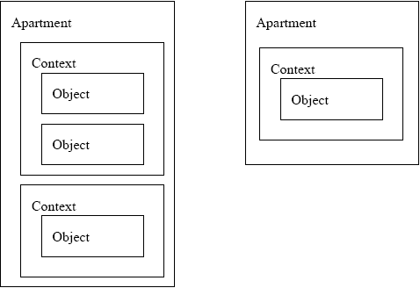
รูปที่ 3-5 ความสัมพันธ์ระหว่างอพาร์ตเม็นต์ คอนเท็กซ์ และออบเจ็กซ์

ทุกอพารตเมนตจะที่ default context เมื่อคอมโพเน็นตที่ไมถูกปรับแตงถูกแอกทิเวต จะถูกนําเขาไปอยูใน default context โดยทั่วไปแลว คอนเท็กซนี้จะไมไดใชงาน
สําหรับคอมโพเน็นตที่ถูกปรับแตง คุณสมบัติของคอนเท็กซถูกกําหนดโดยแอตทริบิวตของ คอมโพเน็นตที่เก็บไวใน catalog ซึ่งคอนเท็กซนี้เปนกุญแจสําคัญของการใชงาน COM+ service
1. Context Object
คอนเท็กซเปนสิ่งที่ใชอางอิงถึงกลุมของ COM object ซึ่งการเชื่อมตอกับคอนเท็กซนั้นจริงๆ แลวก็เป็น COM object เชนกัน เรียกวา "Context Object" ซึ่งจะเก็บขอมูลของคอนเท็กซนั้นๆ
โคดในเมธอดสามารถเขาถึงคอนเท็กซออบเจ็กตโดยใช API CoGetObjectContext (หรือGetObjectContext ใน visual basic) ซึ่งคืนคาเปนพอยเตอรไปที่ interface IObjectContext จากนั้นสามารถใชเมธอดของอินเทอรเฟซดังกลาวเพื่อแกไขคุณสมบัติของคอนเท็กซออบเจ็กต
2. Call Context
บางสวนของคอนเท็กซใชควบคุมเรื่องความปลอดภัย ซึ่งจะใช API CoGetCallContext ซึ่งจะคืนคาเป็น ISecurityCallContext ซึ่งมีขอมูลเกี่ยวกับความปลอดภัยในการใชงานเมธอด
3.8.2 Activation
จุดสําคัญของการใชงานคอนเท็กซนั่นคือ คอนเท็กซใชอธิบายสภาพแวดลอมของออบเจ็กตไมใชโครงสรางขอมูลภายในออบเจ็กต
ออบเจ็กตโดยตัวเองแลวไมมีคอนเท็กซ ซึ่งกระบวนการในการเชื่อมออบเจ็กตกับคอนเท็กซเรียกวา "Activation"
สภาพแวดลอมของออบเจ็กตคือคอนเท็กซและคอนเท็กซนี้มีความสําคัญมากในการพิจารณาพฤติกรรมของออบเจ็กตขณะรันไทม
การนําออบเจ็กตใหมาอยูในสถานะพรอมตองใช 2 ขั้นตอนใน COM+
1. การสราง เมื่อออบเจ็กตถูกสรางดวย class factory เปน COM ธรรมดา
2. activation เมื่อออบเจ็กตถูกเชื่อมเขากับคอนเท็กซแลวก็พรอมใชงานได
การทําลายออบเจ็กตก็มี 2 ขั้นตอนเชนกัน
1. deactivate เปนการกําจัดคอนเท็กซออกจากออบเจ็กต
2. ทําลายออบเจ็กต
โดยปกติแลว activation จะเกิดขึ้นหลังจากการสราง และ deactivate จะเกิดกอนการทําลาย แต COM+ มีความสามารถที่เรียกวา object pooling ซึ่งสามารถเก็บออบเจ็กตที่ถูกสรางไวแลวได เมื่อไคลเอ็นตต้องการ activate object ก็จะดึงออบเจ็กตออกมาจาก pool และเมื่อใชงานออบเจ็กตเสร็จก็จะ deactivate และใสกลับเขาไปใน pool
3.8.3 Interception
เมื่อออบเจ็กตถูก activate เขากับคอนเท็กซ การเรียกใชงานออบเจ็กตหนึ่งไปยังอีกออบเจ็กตที่อยูในคอนเท็กซเดียวกันจะไมตองการการแทรกแซงจาก

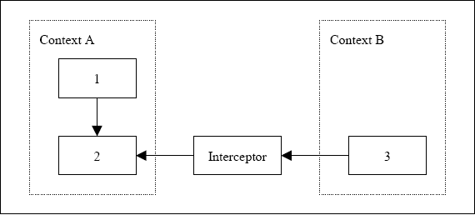
รูปที่ 3-6 เรียกข้าม Context ต้องการ interceptor

1. Interceptor
Interceptor คือพร็อกซีขนาดเล็กที่จัดการโดย COM+ รันไทมเพื่อแกปญหาการไมเขากันของ context Interceptor จะมีอินเทอรเฟซที่เหมือนกับออบเจ็กตเปาหมาย ซึ่งในมุมมองของไคลเอ็นต จะไมทราบวาทํางานกับ Interceptor แทนที่จะเปนออบเจ็กตจริงๆ
Interceptor สามารถทํางานกอนการเรียกออบเจ็กต และสามารถทํางานหลังการทํางานของออบเจ็กตกอนที่จะคืนคากลับไปยังไคลเอ็นต
Interceptor ถือวาเปนขนาดเล็กเพราะไมจําเปนตองใช thread switch ซึ่งตางจากพร็อกซี่ทั่วไปที่ตองการ thread switch หรือแมกระทั่ง process switch
2. interface pointer marshalling
ถาเราผาน interface pointer เปนพารามิเตอรของการเรียกเมธอดที่ขามคอนเท็กซ แลว COM+ จะแปลงพอยนเตอรเปนพร็อกซี่อยางอัตโนมัติ และเมื่อมีการ call back มาจากขางนอกก็จะตองผาน interceptor ถาตองการแบงกันใชงาน interface pointer ในลักษณะของตัวแปร global เราจะตองรับผิดชอบในการ marshalling interface ดวยตนเอง
3.8.4 Just-in-Time (JIT) Activation
ลักษณะที่สําคัญของ COM+ คือความสามารถในการขยาย middle-tier คอมโพเน็นตเพื่อการรองรับการใชงานไคลเอ็นตพรอมกันหลายพันคน โดยไคลเอ็นตที่พยายามจะสราง COM+ ออบเจ็กต จะไดรับreference ของ wrapper ออบเจ็กต ซึ่งไมใช reference ของออบเจ็กตของคอมโพเน็นตจริงๆ
COM+ ออบเจ็กตจะเริ่มตนทํางานที่สถานะ deactivated เมื่อไคลเอ็นตเรียกเมธอดของออบเจ็กตที่มีสถานะ deactivated แลว COM+ จะ activate ออบเจ็กตใหอยางอัตโนมัติ วิธีการนี้เรียกวา just-in-time activation ทําใหไคลเอ็นตได รับ reference ไปยัง ออบเจ็กต ไดโดยที่อาจจะยังไมใชงานในทันทีทันใด

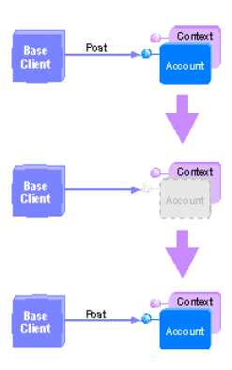
รูปที่ 3-7 Just-in-time Activation

COM+ สามารถ deactivate ออบเจ็กต ไดแมวาไคลเอ็นตยังมี reference ไปยังคอมโพเน็นตนั้นอยูซึ่งการ deactivate สามารถทําไดโดย release ทุก reference ของออบเจ็กต ทําให COM+ คอมโพเน็นตถูกทําลายไปเมื่อ reference count ลดลงถึงศูนย
เมื่อไคลเอ็นต เรียกใชงานออบเจ็กตที่อยูในสถานะ deactrivated แลว COM+ จะ reactivate ใหอยางอัตโนมัติ ดังนั้นขณะที่ไคลเอ็นตรูสึกวาทํางานกับออบเจ็กตเดียวในความเปนจริงอาจจะทํางานกับหลาย อินสแทนซของ คลาส เดียวกันก็ได
just-in-time activation ชวยให COM+ คอมโพเน็นตสามารถแบงปนทรัพยากรของเซิรฟเวอรใชไดอยางเหมาะสม ยกตัวอยาง ไคลเอ็นต ที่ใชงานเพียง 10% ของชวงชีวิตของออบเจ็กต เวลาที่เหลืออีก 90% นั้นด้วย just-in-time activation จะทําใหเซิรฟเวอรสามารถใชทรัพยากรรองรับงานไดมากขึ้น
3.9 COM+ Threading Model
อพารตเมนต จะรวมกลุมออบเจ็กตที่มีความตองการ Concurrency เหมือนกัน ในวินโดวสเอ็นที 4.0 มีอพารตเมนต อยู 2 แบบคือ STA และ MTA
STA(Single-Threaded Apartments)
STAจะจัดลําดับการเขาใชงานออบเจ็กตโดยใชวินโดวสแมสเสจคิวซึ่งเปนบริการของวินโดวสที่ สรางและซอนไวโดย STA ทําใหไมมีการเขาใชงานเมธอดของออบเจ็กตที่อยูใน STA พรอมกัน ทําใหไมตองมีการปกปองขอมูลของอินแสตนซในกรณีที่มีการเขาถึงพรอมกัน ซึ่งชวยใหการเขียนโปรแกรมงายขึ้น
MTA(Multithreaded Apartment)
MTAไมมีกลไกการจัดลําดับการเขาถึง ดังนั้นหลาย ๆ เธรดในMTAสามารถเขาถึงออบเจ็กตเดียวกันได้ พรอมๆ กัน เธรดที่ทํางานใน MTA บางครั้งเรียกวา free thread ดังนั้นเมธอดของคลาสที่เรียกโดย free thread จะตองเปน thread safe ซึ่งตองการทําซิงโครไนเซชันเพื่อปกปองขอมูลในสวนคริติคอลเซ็กชัน แต่ประสิทธิภาพที่ไดจะมากขึ้น
ในแตละโพรเซสสามารถมีไดหลาย STA แตมีไดเพียง MTA เดียวเทานั้น DLL server ไมสามารถเรียก CoInitializeExโดยตัวเองจึงตองประกาศเธรดดิงโมเดลในรีจิสตรีซึ่งคาที่เปนไปไดของ โมเดลเธรด มีทั้งหมด 5 คาไดแก
1 ) Single มีชนิดของ อพารตเมนท เปน STA ออบเจ็กตประเภทนี้จะไมเปน Thread-Safe ไมใชแคตัวออบเจ็กตเทานั้นแตยังรวมถึง Class Factory สําหรับคลาส และฟงกชัน DllGetClassObject และDllCanUnloadNow ก็เชนกัน Single-Thread สามารถทําการเรียกใชทุก ๆ เมธอดที่อยูในเซิรฟเวอร
2 ) อพารตเมนต มีชนิดของอพารตเมนทเปน STA ออบเจ็กตประเภทนี้จะสามารถปองกันปญหาของระบบ Multi-Thread ไดเฉพาะในระบบดับคลาสเทานั้น เนื่องจาก Class Factory และ ฟงกชันDllGetClassObject และ DllCanUnloadNow ในคลาสของมันเปน Thread-Safe แตในระดับ อินแสตนซจะถูกจํากัด เนื่องจากการเขาถึงแตละอินแสตนซจะถูกกําหนดใหเปน Single-Thread เทานั้น
3 ) Free มีชนิดของ อพารตเมนท เปน MTA ออบเจ็กตประเภทนี้สามารถปองกันปญหาของระบบ มัลติเธรด ทั้งสถานะตออินแสตนซ และสถานะตอคลาสโดยใช Thread Synchronization Primitives เชน Critical Section หรือ Mutex ออบเจ็กตเหลานี้สามารถทํางานในสถานะที่เปน มัลติเธรดไดอยางปลอดภัย
4 ) Both สามารถมีชนิดของอพารตเมนท ไดทั้ง STA และ MTA ออบเจ็กตประเภทนี้จะสรางตัวเองอยูในอพารตเมนทเดียวกับไคลเอนตของมันซึ่งทําใหมีประสิทธิภาพสูงสุด และทํางานในเธรดเดียวกับผูที่เรียกมัน และเนื่องจากมันสามารถทํางานไดในระบบที่เปนมัลติเธรดมันจึงปองกันปญหาที่จะเกิดในระดับคลาส และ ระดับอินแสตนซ
5 ) Neutral มีชนิดของอพารตเมนทเปน TNA (Thread Neutral Apartment) ออบเจ็กตประเภทนี้จะทํางานในเธรดของผูเรียก แตอยูในอพารตเมนทของมันเองแทนที่จะเปนอพารตเมนทของผูเรียก เนื่องจาก เธรดที่อยูในอพารตเมนทประเภทอื่นในโพรเซสเดียวกันสามารถเขาถึง TNA ไดทุกเวลา และออกจาก อพารตเมนทเมื่อมันทํางานเมื่อการทํางานของเมธอดนั้นเสร็จ เนื่องจากอพารตเมนทประเภทนี้สามารถทําการ Thread-Synchronization primitives ไดภายในตัวของมันเอง หรือสามารถ Thread-Synchronize ไดดวยบริการของ COM+
3.10 ทรานสแอ็กชันใน COM+
COM+ สนับสนุนการทําทรานสแอ็กชันแบบกระจายสําหรับ COM คอมโพเน็นต โดยเราไมตองเขียนโคดที่ซับซอน กระบวนการตางๆ เปนดังนี้
1. ปรับแตงออบเจ็กตที่ทํางานภายใต COM+
2. ตั้งคาแอตทริบิวตของออบเจ็กตวาจะใหเปนแบบ Requires a Transaction, Requires a New Transaction หรือ Supports Transactions
3. ใชเมธอด SetComplete ของออบเจ็กตคอนเท็กซ (Object Context) เมื่อพรอมที่จะคอมมิท ทรานสแอ็กชัน
4. ใชเมธอด SetAbort ของออบเจ็กตคอนเท็กซ (Object Context) เมื่อพรอมที่จะโรลแบ็กทรานสแอ็กชัน
1. สรุปความหมายของคาตางๆ ของทรานสแอ็กชันแอตทริบิวตทั้งหมดของ COM+ ออบเจ็กต ดังนี้
Requires a Transaction
ออบเจ็กตนี้จะตองทํางานภายใตทรานสแอ็กชัน COM+ จะเริ่มตนทรานสแอ็กชันใหมสําหรับออบเจ็กตนี้ก็ตอเมื่อ ไมมีออบเจ็กตอื่น ๆ ที่อยูในคอนเท็กซเดียวกัน เริ่มตนทรานสแอ็กชันเลย
Requires a New Transaction
ออบเจ็กตนี้จะตองทํางานภายใตทรานสแอ็กชัน COM+ จะเริ่มตนทรานสแอ็กชันใหมใหเมื่อออบเจ็กตนี้ถูกสรางขึ้น
Supports Transaction
ออบเจ็กตนี้จะทํางานภายใตทรานสแอ็กชันก็ตอเมื่อ ผูสราง (Creator) ไดสรางออบเจ็กตที่เริ่มตน ทรานสแอ็กชันไวกอนแลว ไมเชนนั้นออบเจ็กตจะทํางานโดยปราศจากทรานสแอ็กชัน
Does Not Support Transactions
ออปเจ็กตนี้ไมตองทํางานแบบทรานสแอ็กชัน และ COM+ จะไมรับออบเจ็กตนี้ภายใตทรานสแอ็กชันใหม (เปนคาดีฟอลต)
Disabled
ออบเจ็กตไมสนใจที่จะเลือกคาใดๆ ในทรานสแอ็กชันแอตทริบิวต ตัวเลือกนี้ทําใหคอมโพเน็นตมีลักษณะเปนคอมโพเน็นตที่ยังไมไดตั้งคาอะไรเลย
2. การเริ่มตนทรานสแอ็กชัน
หลังจากที่ตั้งคาทรานสแอ็กชันใหกับคอมโพเน็นต COM+ รันไทมจะอานคาทรานสแอ็กชัน แอตทริบิวตเมื่อเริ่มสรางออบเจ็กต หลังจากนั้นจะติดตอกับทรานสแอ็กชันโคออรดิเนเตอรที่เรียกวา Distribute Transaction Coordinator (DTC) โดยจะบอกให DTC เริ่มตนทรานสแอ็กชันสําหรับออบเจ็กตนี้DTC จะเริ่มตนทรานสแอ็กชันใหกับออบเจ็กตแลวสงคา GUID ของทรานสแอ็กชันกลับมา (DTC จะกําหนด GUID ใหกับทุกทรานสแอ็กชัน) GUID นี้จะเก็บอยูในคอนเท็กซของออบเจ็กตนั้น เราสามารถใชเมธอด IsInTransaction และ GetTransactionId ของอินเทอรเฟซ IObjectContextInfo เพื่อดูวาออบเจ็กตนี้ทํางานอยูภายใตทรานสแอ็กชันหรือไม และมี GUID ทรานสแอ็กชันอะไร
ออบเจ็กตที่เปนตัวเริ่มตนทรานสแอ็กชันจะเรียกวา ออบเจ็กตราก (Root Object) ของทรานสแอ็กชัน ออบเจ็กตรากมีความสําคัญมากเนื่องจากวา COM+ รันไทมจะไมคอมมิททรานสแอ็กชัน จนกวาออบเจ็กตรากจะถูกดีแอกติเวท (Deactived) ออบเจ็กตอื่น ๆ ที่อยูภายใตทรานสแอ็กชันเดียวกันจะเปนเพียงตัวลงความเห็น วาควรจะคอมมิททรานสแอ็กชันหรือไม แตออบเจ็กตรากเปนตัวกําหนดวาเมื่อไหรที่จะคอมมิททรานสแอ็กชัน
เมื่อ COM+ ออบเจ็กตที่อยูภายใตทรานสแอ็กชันทําการติดตอกับรีซอรสเมเนเจอร รีซอรสเมเนเจอรนั้นก็จะอยูในทรานสแอ็กชันดวย รีซอรสเมเนเจอรจะติดตอกับ DTC เพื่อบอกวาขณะนี้มันเปนสวนหนึ่งของทรานสแอ็กชัน ถาออบเจ็กตติดตอกับรีซอรสเมเนเจอรหลายตัว รีซอรสเมเนเจอรเหลานั้นทั้งหมดก็จะอยูใน ทรานสแอ็กชันเชนกัน
เมธอด SetComplete เปนการโหวตเพื่อคอมมิททรานสแอ็กชัน ออบเจ็กตรากเปนตัวบงบอกวาขณะนี้พรอมคอมมิทแลว DTC จะทํางานโดยใชโปรโตคอลทู-เฟสคอมมิท เพื่อคอมมิทหรือโรลแบ็ก ทรานแอ็กชั่นตามขั้นตอนที่ไดกลาวมาแลวขั้นตน
3. ทรานสแอ็กชันที่เกี่ยวของกับออบเจ็กตมากกวา 1 ตัว
กอนหนานี้เราไดกลาวถึง COM+ ออบเจ็กตตัวเดียวที่ทํางานในลักษณะที่เปนทรานสแอ็กชันและมีการติดตอกับรีซอรทเมเนเจอรตั้งแตสองตัวขึ้นไป แตในหลาย ๆ กรณีทรานสแอ็กชันมักจะเกี่ยวของหรือใชออบเจ็กตหลาย ๆ ตัว ตัวอยางเชนการสั่งหนังสือออนไลน สมมติวาใหออบเจ็กตการสั่งซื้อเปนออบเจ็กตรากของทรานสแอ็กชัน ออบเจ็กตการสั่งซื้อมีการสรางและเรียกใชออบเจ็กตลูกคากับออบเจ็กตหนังสือดังรูปที่ 6-8
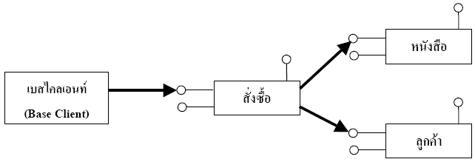
รูปที่ 3-8 ออบเจ็กซ์หลายๆตัวทำงานอยู่ในทรานส์แอ็กชั่นเดียวกัน

เมื่อ COM+ ออบเจ็กตถูกสรางโดย COM+ ออบเจ็กตดวยกัน ออบเจ็กที่ถูกสรางขึ้นใหมจะมีลักษณะการทํางานแบงไดเปน 3 ทาง คือ (1) อยูในทรานสแอ็กชันเดียวกับออบเจ็กที่สรางมัน (2) สรางทรานสแอ็กชันของตนเองขึ้นมาใหม (3) ไมทํางานเปนทรานสแอ็กชันเลย กรณีทั้งสามจะเกิดขึ้นอยูกับการตั้งคาทรานสแอ็กชันแอตทริบิวตใหกับออบเจ็กตตาง ๆ
ถาออบเจ็กตสั่งซื้อและออบเจ็กตลูกคาตางมีทรานสแอ็กชันเปนของตัวเอง ออบเจ็กตสั่งซื้ออาจคอม มิทงานของตน โดยที่ออบเจ็กตลูกคาอาจทํางานแลวเกิดปญหาทําใหตองโรลแบ็กงานของตน จะเห็นไดวาออบเจ็กตทั้งสองอาจทํางานขัดแยงกันไดซึ่งเปนเหตุการณที่เราไมตองการ หากออบเจ็กตทั้งคูทํางานอยูในทรานสแอ็กชันเดียวกัน การคอมมิทหรือโรลแบ็กทรานสแอ็กชันจะขึ้นอยูกับออบเจ็กตทั้งหมดที่อยูในทรานสแอ็กชันนั้น ออบเจ็กตแตละตัวจะเสนอการคอมมิทโดยเรียกใชเมธอด SetComplete ของอินเทอรเฟส IObjectContext หรืออาจเสนอใหโรลแบ็กโดยใชเมธอด SetAbort ของอินเทอรเฟส IObjectContext เชนเดียวกัน ถาออบเจ็กตทุกตัวเสนอใหคอมมิท ทรานสแอ็กชันจึงจะคอมมิท หากมีตัวใดตัวหนึ่งเสนอให โรลแบ็ก ทรานสแอ็กชันจะตองโรลแบ็ก สิ่งสําคัญประการหนึ่งคือ การเรียกใชเมธอด SetComplete เปนเพียงการเสนอวาออบเจ็กตนั้นยอมรับและพรอมคอมมิท ทรานสแอ็กชัน ออบเจ็กตจะยังไมทราบวาทรานสแอ็กชันคอมมิทแลวจริง ๆ หรือไม ดังนั้น COM+ ออบเจ็กตที่ทํางานในลักษณะที่เปนทรานสแอ็กชันไมควรสรุปวาสถานะของตนหลังจากใชเมธอด SetComplete ไปแลวจะเปนสถานะสุดทายที่ถูกตองเสมอไปเมื่อทรานสแอ็กชันคอมมิท ตัวอยางเชน ถาออบเจ็กตลูกคาทํางานโดยหักเงินของบัญชีลูกคาในฐานขอมูล ออบเจ็กตลูกคายังไมควรเปลี่ยนแปลงสถานะยอดเงินจนกวาทรานสแอ็กชันจะคอมมิท เพราะหากเปลี่ยนแปลงแลวออบเจ็กตอื่น ๆ ที่ทํางานในทรานสแอ็กชันเดียวเสนอใหโรลแบ็กทรานสแอ็กชัน จะทําใหออบเจ็กตลูกคาอยูในสถานะที่ไมถูกตองโดยเงินในบัญชีลูกคาถูกหักออกไปโดยที่การสั่งหนังสือทํางานไมสําเร็จ ในการปองกันปญหาดังกลาวCOM+ จะดีแอกติเวทออบเจ็กตทั้งหมดที่เกี่ยวของกับทรานสแอ็กชันเมื่อ ทรานสแอ็กชันคอมมิท การดีแอกติเวทออบเจ็กตเปนการเพิ่ม scalability ของระบบแตเหตุผลของในเรื่องของ ทรานสแอ็กชันคือเพื่อความถูกตองของงานที่ปฏิบัติ

3.11 COM+ และ Scalability
3.11.1 Microsoft Clustering Technology
ทางแกปญหาโดยทั่วไปเมื่อมีการเพิ่มโหลดการทํางานคือการเพิ่มฮารดแวรโดยการซื้อระบบที่ใหญขึ้นมาแทนที่ระบบเดิม แตวิธีนี้ใชคาใชจายมากและยังไปติดอยูที่ขนาดที่ใหญที่สุดของระบบเดี่ยวดวยทางแกอีกทาง คือมัลติโพรเซสเซอร ซึ่งมีอยู 2 แบบคือ
1. Tightly couple คือ Symmetric, shared-memory multiprocessor (SMP) ซึ่งระบบจะใชงานระบบปฏิบัติการเพียงสําเนาเดียว และมีการจัดการการทํางานของเธรดตางๆอยางอัตโนมัติแต SMP มีขอจํากัดเนื่องจากการแบงกันใชชองทางเดินของหนวยความจํา (shared-memorybus)
2. Loosely couple คือ clusters ซึ่งมีความสเกลมากกวาและยังทนทานตอการเสียหายอีกดวยเพราะclustersประกอบดวยหลายโหนดที่อิสระตอกัน จึงไมมีการแบงกันใชชองทางเดินของหนวยความจํา และเมื่อโหลดใดเสียหายก็ไมทําใหทั้งระบบเสียหายไปดวย สําหรับ clusterแบบนี้เปนแบบที่ใชในโครงงานนี้ ามารถ อานรายละเอียดที่บท 8
3.11.2 Object Pooling
สําหรับแอพพลิเคชั่นที่ใช JIT Activation ในการ Activate และ Deactivate ออบเจ็กตเปนจํานวนมาก ๆ นั้นคอนขางจะเปนวิธีที่สิ้นเปลืองที่จะตองสรางออบเจ็กตใหม ทุกๆ ครั้งที่มีการเริ่มตน ทรานแซคชั่น Object Pool เปนวิธีการที่ถูกนํามาใชในการแกปญหาดังกลาวโดยเมื่อไคลเอนตจะทําการ Activate ออบเจ็กตนั้น COM+ Runtime จะสงอินแสตนซจาก Object Pool มาใหถาหากมีออบเจ็กตชนิดนั้นอยูใน Object Pool แตหากไมมีก็จะทําการสรางอินแสตนซใหมขึ้นมา ไคลเอนตสามารถใชออบเจ็กตไดนานเทาที่มันตองการและเมื่อไคลเอนตปลอยออบเจ็กตนั้น ออบเจ็กตก็จะไมถูกทําลายแตจะถูกนํากลับไปไวที่ Object Pool เพื่อรอการเรียกใชครั้งตอไป ซึ่งจะมีลักษณะดังรูปที่ 3-9 สําหรับการที่จะทําใหออบเจ็กตมีความสามารถที่เปนออบเจ็กตที่สามารถใชใน Object Pool ไดนั้นก็สามารถจะเซตแอททริบิวตไดเหมือนกับบริการอื่น ๆ ของ COM+ Runtime โดยมีขั้นตอนดังนี้
1. คลิกขวาที่คอมโพเน็นตในโฟลเดอร Components ของแอพพลิเคชั่น
2. เลือก Properties... จากเมนู Context จะปรากฏไดอะลอก Component Properties
3. เลือกหน้า Activation
4. เซตเชคบ็อกซ์ Enable object pooling
5. กด OK

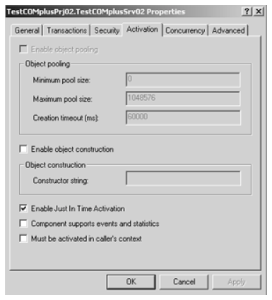
รูปที่ 3-9 ไดอะล็อก Component Properties

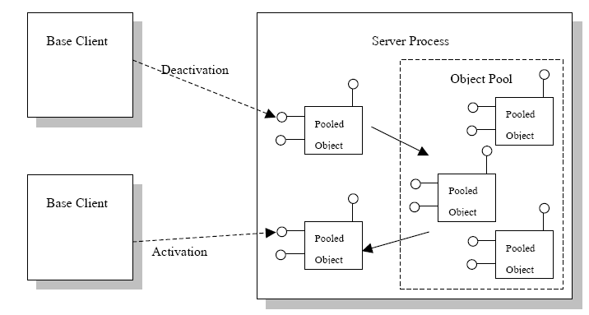
รูปที่ 3-10 Object Pooling

จากวิธีที่ไดกลาวมานั้นเปนวิธีที่จะเซตใหออบเจ็กตสามารถนํามาใชรวมกัน (Pool) ไดแตกอนที่เซต คานั้นไดตัวออบเจ็กตจะตองมีลักษณะดังนี้ดวยคือ
1. ตองอยูในอพารตเมนตชนิด Thread Neutral หรือ Free-Thread
2. ตองไมมีสถานะ
3. ตองไมมี Thread-affinity
4. ตองสามารถรวมกันได (aggregatable)
นอกจากจะเซตใหออบเจ็กตนั้นสามารถใชงานรวมกันไดแลวยังสามารถกําหนดจํานวนอินแสตนซของออบเจ็กตที่ตองมีอยางนอยที่สุด และมากที่สุดเทาที่จะมีได โดยหากออบเจ็กตที่มีอยูใน Object Poolยัง นอยกวาจํานวนที่ตองมีอยางนอยที่สุด เมื่อมีการเรียกใชจากไคลเอนตตัวใหม COM+ Runtime ก็จะสรางอินแสตนซใหมใหทันที แตหากมีอยูเกินกวาจํานวนที่นอยที่สุดแลวแตถูกใชอยูทุกตัว และยังมีจํานวนที่นอยกวาจํานวนที่มากที่สุดเทาที่จะมีไดแลว ก็จะสรางอินแสตนซใหมใหกับไคลเอนตนั้น แตถาเกินขอบเขตที่มากที่สุดแลว ไคลเอนตจะตองรอจนกวาจะมีออบเจ็กตวาง แลวจึงนําเอาออบเจ็กตนั้นไปใชงานได
สําหรับ COM+ ออบเจ็กตที่ตองการแสดงสถานะวาสามารถที่จะถูกนํากลับไปที่ Pool ได หรือใหทําการ Activate และ Deactivate เองตองทําการอิมพลีเมนตอินเตอรเฟส IObjectControl โดยมีเมธอด Activate และ Deactivate ที่ใชในการ Activate และ Deactivate ออบเจ็กตตามลําดับ และ เมธอด CanBePooled ที่ใชในการบอก COM+ Runtime วาสามารถนํากลับไปใชไดหรือไมในขณะนั้น
3.12 โมเดลความปลอดภัยของ COM+ (COM+ Security Model)
COM+ มีกลไกที่ชวยรักษาความปลอดภัย เรียกวา COM+ Security ซึ่งชวยใหผูพัฒนาไมยุงยากในการจัดการกับกลไกการรักษาความปลอดภัยของวินโดวสหรือ RPC ซึ่งคอมโพเน็นตตางๆ จะสามารถสืบทอดขอดีจากบริการรักษาความปลอดภัยตัวใหมไดอยางอัตโนมัติ โมเดลรักษาความปลอดภัยนี้ถูกสรางขึ้นมาจาก Security Support Provider Interface
ไมโครซอฟตวินโดวส 2000 สนับสนุนโมเดลรักษาความปลอดภัยแบบกระจาย โดยมุงประเด็นไปใน2 เรื่องหลัก คือ
- การพิสูจนตน (Authentication) โดยปกติการพิสูจนตนจะถูกเรียกใชเมื่อผูใชล็อกอินเขาสูระบบเน็ตเวิรกหรือเรียกใชบริการจากเครื่องอื่นและระบบตองการรูวาผูใชงานนั้นมีสิทธิใชงานจริง
- การควบคุมการเขาถึง (Access control) ใชจํากัดสิทธิผูใชแตละคนวาอนุญาตใหใชบริการนั้นๆ หรือไม่
3.12.1 เปาหมายหลักของโมเดลรักษาความปลอดภัยใน COM+
มี 4 ประการ คือ
1. Activation Control
2. Access Control
3. Authentication Control
4. Identify Control

Activation Control ใชควบคุมวาใครสามารถ launch คอมโพเน็นตได สวน Access Control เปนการจํากัดการเขาถึงออบเจ็กตของคอมโพเน็นต (คือ ในบางกรณีผูใชอาจไดรับอนุญาตใหเขาถึงฟงกชันบางสวนของคอมโพเน็นตเทานั้น) ตัวอยางเชน ผูใชทั่วไปทําการเรียกใชผานทางเว็ปจะไดรับอนุญาตใหเรียกใชแคบางฟงกชั่นของคอมโพเน็นตเทานั้น แตถาเปนผูดูแลระบบจะสามารถเรียกใชไดทุกฟงกชั่นเปนตน
Authentication Control นั้นถูกใชเพื่อใหแนใจไดวา ขอมูลที่สงในระบบเน็ตเวิรกนั้นจะสามารถเห็นไดโดยผูใชที่มีสิทธิ์เทานั้น นอกจากนี้เรายังสามารถกําหนดระดับของ Authentication Control เพื่อเชารหัส ขอมูลกอนที่จะสงผานเครือขาย
สวน Identify Control ใชกําหนดหลักฐานดานความปลอดภัยของคอมโพเน็นตที่ทํางาน ซึ่งอาจไดมาจากการปรับแตงที่บัญชีผูใชหรือจากไคลเอ็นตแอพพลิเคชั่นการกําหนดความปลอดภัยของ COM+ คอมโพเน็นต สามารถทําได 2 วิธีคือ
1. Declarative Security
2. Programmatic Security

Declarative Security เปนการกําหนดความปลอดภัยใน COM+ catalog ภายนอกคอมโพเน็นตซึ่งกระทําโดยผูดูแลระบบ สวน Programmatic Security เปนการเขียนโปรแกรมเพื่อควบคุมความปลอดภัยทําโดยผูพัฒนาคอมโพเน็นต
โมเดลความปลอดภัยทั้ง 4 แบบดานบนสามารถใช Declarative Security กําหนดไดทั้งหมดผานทาง COM+ catalog โดยใช Component Services administrative tools หรือ Distributed COM Configuration utility (dcomcnfg.exe) (ในปจจุบันใชในการจัดการกับ unconfigured components) แต Programmatic Security ไมสามารถใชกับโมเดลแบบ Activation Security และ Identity Security ได เพราะการกําหนดคาเหลานี้ตองถูกกําหนดกอนที่คอมโพเน็นตจะถูก launch

3.12.2 COM+ Security Packages
COM+ จําเปนตองมีโมเดลรักษาความปลอดภัยที่สามารถใชไดทุกๆ แพล็ตฟอรมที่มีการใช COM+ Services จึงไมควรใชระบบรักษาความปลอดภัยของวินโดวส ดังนั้น COM+ ไดกําหนดโมเดลรักษาความปลอดภัยระดับสูงขึ้นมาโดยใชกลไกรักษาความปลอดภัยของพื้นฐานของวินโดวสและ RPC โมเดลรักษาความปลอดภัยที่ยืดหยุนนี้ถูกสรางบน Security Support Provider Interface (SSPI) ซึ่งเปน API พื้นฐานที่ออกแบบมาเพื่อสนับสนุนความปลอดภัยในสภาวะแวดลอมแบบกระจายการทํางาน
การออกแบบของ SSPI คลายกับสถาปตยกรรมของ ODBC โดยการอิมพลีเม็นต SSPI API ใน DLL (เรียกวา Security Service Provider (SSP)) ทําใหแอพพลิเคชั่นที่เขียนใหทํางานกับ security provider หนึ่ง สามารถปรับเปลี่ยนไปใชกับ security provider อื่นไดโดยการปรับแตงเพียงเล็กนอย ทุก security providers ตองอิมพลีเม็นต SSPI ซึ่งภายในอาจใชกลไกรักษาความปลอดภัยใดก็ได
วินโดวส 2000 สนับสนุนโมเดลรักษาความปลอดภัยทั้งแบบ NTLMSSP ซึ่งเปนการกลไกการยืนยันสิทธิโดยไมตองสงรหัสผานเขาสูระบบเน็ตเวิรกเลย และเคอบิรอส (Kerberos)

3.12.3 Declarative Security
COM+ catalog ใชในการปรับแตงขอมูลเกี่ยวกับโมเดลรักษาความปลอดภัยของ COM+ ซึ่งเรียกใชไดผานทาง Component Services administration tool
ขอมูลของ Declarative security แบงออกเปน default security และ component security โดย default security ใชกําหนดคาปกติในการ launch และการเขาถึงทุกๆ คอมโพเน็นตที่กําลังใชงานบนเครื่องนั้นๆ สวน component security ใชกําหนดความปลอดภัยใหแกคอมโพเน็นตแตละตัว ซี่งการกําหนดคาที่นี้จะทับคาที่ไดกําหนดไวใน default security (คือ override) และถามีการกําหนดคาที่ Programmatic security คาที่กําหนดไวที่ Programmatic security ก็จะทับทั้งคาที่กําหนดไวใน default security และ component security
เปด Component Services administration tool คลิ๊กขวาที่ My Computer จากนั้น เลือก DefaultProperties tab ดังรูปที่ 3-11 จะไดผลดังรูปที่ 3-12 จากรูปตัวเลือก “Enable Distributed COM on this computer” หมายถึงวาใหสามารถใช DCOM บนเครื่องนี้ได ซึ่งถาตัวเลือกนี้ไมถูกเลือกแลว จะไมสามารถทําการเรียกขามเครื่องไดเลย สวนตัวเลือก "Enable COM Internet Services on this computer" นั้น ใชเลือกให COM+ Internet Service นั้นสามารถใชงานไดหรือไม (คาปกติ คือ ไมเลือก) เราสามารถกําหนดคาระดับรักษาความปลอดภัยในระบบไดในแท็ปตางๆ เหลานี้

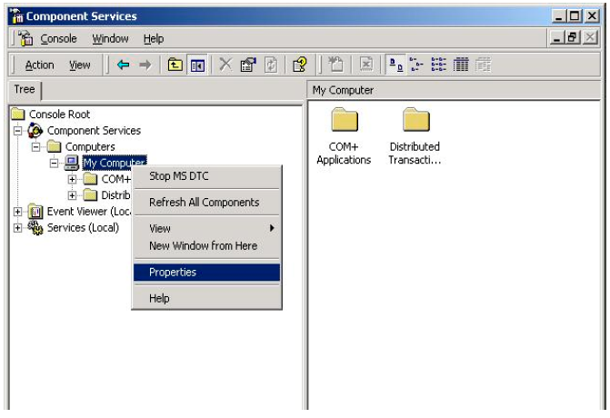
รูปที่ 3-11 การเปิดเมนูเพื่อกำหนดค่ารักษาความปลอดภัย

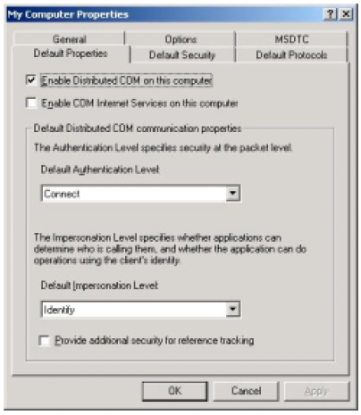
รูปที่ 3-12 การกำหนดค่าปกติของการยืนยันสิทธิ

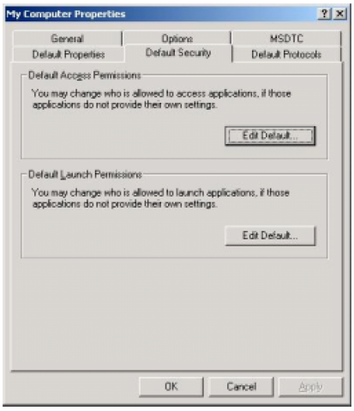
รูปที่ 3-13 การกำหนดค่าปกติของการเข้าถึง

กอนหนาที่จะมี COM+ เราสามารถกําหนดความปลอดภัยแบบ Declarative Security โดยใชแอพพลิเคชั่น dcomcnfg ปญหาหลักของ dcomcnfg คือคาความปลอดภัยจะครอบคลุมทั้งหมดของ COM เซิรฟเวอร, COM คลาสทั้งหมดที่อยูใน COM เซิรฟเวอรเดียวกันมีคาความปลอดภัยเหมือนกันหมด ซึ่งไมเหมาะสมหาก COM เซิรฟเวอรประกอบดวยคลาสหรืออินเตอรเฟสที่ตองการคาความปลอดภัยแตกตางกัน ตัวอยางเชน เรามีคอมโพเน็นตที่ประกอบดวย 2 อินเตอรเพส อินเตอรเฟสแรกประกอบดวยเมธอดตางๆ ที่จัดเตรียมไวใหผูใชทั่วไปใชงาน สวนอินเตอรเฟสที่สองเปนของผูดูแลระบบเพื่อใชในการจัดการควบคุมคอมโพเน็นตโดยไมอนุญาตใหผูใชทั่วไปใชอินเตอรเฟสนี้ ในกรณีตัวอยางที่กลาวมา dcomcnfg ไมสามารถทําได วิธีเดียวที่ทําไดคือใช API ของ COM Security อยางไรก็ดีในการใช COM+ รันไทม ก็ยังสามารถใชประโยชนจากวิธีนี้ไดเมื่อตองการให Role ของผูใชเปนเงื่อนไขสําหรับการทํางานของเมธอดในคอมโพเน็นต เชนใหบริการที่แตกตางกันจากเมธอดเดียวกัน เมื่อผูใชอยูใน Role ที่แตกตางกันเปนตน
สําหรับ COM+ เราสามารถควบคุมการใชเซิรฟเวอรไดตั้งแตระดับคลาส อินเตอรเฟส และเมธอดซึ่ง เรียกวา Fine-Grained Security โดยที่ไมตองเขียนโปรแกรมเพิ่มเติม การใช Fine-Grained Security เราตองทําความเขาใจเกี่ยวกับโรล (Role) ซึ่งเปนสิ่งสําคัญในการกําหนดความปลอดภัยบน COM+
3.12.4 การปรับแตงคอมโพเน็นตแตละตัว
การปรับแตงคอมโพเน็นตแตละตัว ทําไดโดยคลิ๊กขวาที่คอมโพเน็นตที่ตองการใน Component Services administration tool จะไดดังรูปที่ 3-14

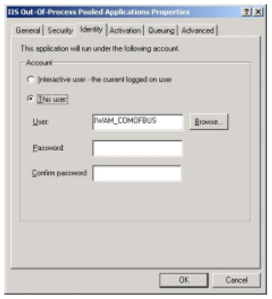
รูปที่ 3-14 การกำหนดค่า Identiry Security

3.12.5 Role
COM+ ใชโมเดลความปลอดภัยแบบใหมโดยแสดงอยูในรูปแบบของโรล โรลคือกลุมของผูใช้COM+ แอพพลิเคชั่นที่มีคาความปลดภัยเหมือนกัน การกําหนดโรลมีลักษณะเหมือนชีวิตจริงที่มีการกําหนดบทบาทใหบุคคลวามีบทบาทอะไรในสังคม สามารถทําหรือไมอนุญาตใหทําอะไรไดบาง ตัวอยางเชน COM+ แอพพลิเคชั่นที่ออกแบบสําหรับธนาคารแบงโรลออกเปน Teller role, Manager role และ Loan Office role ผูใชที่อยูในโรลเดียวกันมีคาความปลอดภัยเหมือนกัน แตละโรลอนุญาตและไมอนุญาตใหทําอะไรเหมือนกัน เมื่อกําหนดโรลใหกับ COM+ แอพพลิเคชั่น เราสามารถเพิ่มผูใชหรือกลุมของผูใชเขาไปในโรลได 2 วิธี คือใชคอมโพเน็นตเซอรวิสเอ็กซพลอเรอร (Declarative Security) หรือเขียนโปรแกรมโดยเรียกขอมูลจากคอนเท็กซเพื่อดูวาผูใชมีโรลอะไร หากเปนโรลที่ไมอนุญาตก็สามารถหยุดการใชงานหรือแจงความผิดพลาดที่เกิดขึ้น (Programmatic Security)
3.12.5.1 การสราง Role
เราสามารถเพิ่มโรลให COM+ Application โดยมีขั้นตอนดังนี้
1. คลิกขวาที่โฟลเดอร Roles ของแอพพลิเคชั่นที่ตองการเพิ่มโรล
2. เลือก New > Role จะปรากฎไดอะลอก Role
3. ตั้งชื่อโรลที่ตองการแลวคลิก OK
เมื่อสรางโรลแลวตอมาคือเพิ่มผูใชเขาไปในโรลและกําหนดสวนตาง ๆ ของแอพพลิเคชั่น (คอมโพเน็นต, อินเตอรเฟส, เมธอด) วาตองการใหโรลใดเรียกใชได
3.12.5.2 การเพิ่มผูใชเขาไปในโรล
มีขั้นตอนดังนี้
1. คลิกขวาที่โฟลเดอร Users ทิ่อยูในไดเรกทอรีของโรลที่ตองการเพิ่มผูใช
2. เลือก New > Users จะปรากฎไดอะลอกใหเลือกผูใช (ไดอะลอกที่ปรากฎขึ้นอยูวามีใช้Active Directory หรือไม)
3. เลือกผูใชที่ตองการแลวคลิก OK
3.12.6 การกําหนดความปลอดภัยใหแตละสวนของแอพพลิเคชั่น
กอนอื่นเราตองเลือกออบชั่น Access Control จึงจะใชงานได โดยคาดีฟอลตแลว Access Control จะไมไดเลือกไว การเลือกออบชั่น Access Control มีขั้นตอนดังนี้
1. เปดคอมโพเน็นตเซอรวิสเอ็กซพลอเรอร
2. คลิกขวาที่แอพพลิเคชั่นที่ตองการ เลือก Properties
3. คลิกที่แท็บ Security ของไดอะลอกคอมโพเน็นตที่ปรากฎขึ้นมา
4. เลือกเช็คบ็อกซ Enforce access checks for this application แลวคลิก Apply หรือ OK การเปลี่ยนแปลงคาความปลอดภัยของ COM+ จะยังไมเกิดผลทันทีจนกวาเราจะรีสตารทแอพพลิเคชันใหม
การกําหนดความปลอดใหแตละสวนของแอพพลิเคชั่นมีขั้นตอนดังนี้
1. คลิกขวาที่คอมโพเน็นต อินเตอรเฟส หรือเมธอดที่ตองการ เลือก Properties
2. คลิกที่แท็บ Security ของไดอะลอกที่ปรากฎขึ้นมา
3. เลือกโรลที่ตองการที่อยู Role explicit set for selected item(s):
4. คลิก Appy หรือ OK
3.12.7 Programmatic Security
เราใช declarative security สําหรับกําหนดความปลอดภัยเปนสวนใหญ และใช programmatic security สําหรับงานประเภทพิเศษที่ตองการควบคุมสูง เนื่องจาก Declarative security ไมสามารถปรับแตง role ภายในเมธอดเดียวได แตเราสามารถทําไดในสวน programmatic นี้ โดยการใช context object ที่ COM+ มีให เพื่อเรียกเมธอด IObjectContext::IsSecurityEnabled และ IObjectContext::IsCallerInRole

